Қызылқоға ауданы бойынша 2018-2019 жылдарға арналған жайылымдарды басқару және оларды пайдалану жөніндегі жоспарын бекіту туралы
Атырау облысы Қызылқоға аудандық мәслихатының 2018 жылғы 20 наурыздағы № XXII-3 шешімі. Атырау облысының Әділет департаментінде 2018 жылғы 9 сәуірде № 4095 болып тіркелді
"Қазақстан Республикасындағы жергілікті мемлекеттік басқару және өзін-өзі басқару туралы" Қазақстан Республикасының 2001 жылғы 23 қаңтардағы Заңының 6 бабына, "Жайылымдар туралы" Қазақстан Республикасының 2017 жылғы 20 ақпандағы Заңының 8, 13 баптарына сәйкес, аудандық мәслихат ШЕШІМ ҚАБЫЛДАДЫ:
1. Осы шешімнің қосымшасына сәйкес Қызылқоға ауданы бойынша 2018-2019 жылдарға арналған жайылымдарды басқару және оларды пайдалану жөніндегі жоспары бекітілсін.
2. Осы шешімнің орындалуын бақылау аудандық мәслихаттың бюджет, қаржы, экономика, кәсіпкерлікті дамыту, аграрлық мәселелер және экология жөніндегі тұрақты комиссиясына (А.Баймұратова) жүктелсін.
3. Осы шешім әділет органдарында мемлекеттік тіркелген күннен бастап күшіне енеді, ол алғашқы ресми жарияланған күнінен кейін күнтізбелік он күн өткен соң қолданысқа енгізіледі.
Сессия төрағасы | Г. Каримова
Мәслихат хатшысы | Т. Бейсқали
Қызылқоға аудандық
мәслихатының 2018 жылғы
20 наурыздағы №ХХІІ-3
шешімімен бекітілген
Қызылқоға аудандық
мәслихатының 2018 жылғы
20 наурыздағы №ХХІІ-3
шешіміне қосымша
Қызылқоға ауданы бойынша 2018-2019 жылдарға арналған жайылымдарды басқару және оларды пайдалану жөніндегі жоспары
Осы Қызылқоға ауданының жайылымдарды басқару және оларды пайдалану жөніндегі 2018-2019 жылдарға арналған жоспар (бұдан әрі - Жоспар) Қазақстан Республикасының 2017 жылғы 20 ақпандағы "Жайылымдар туралы" 2001 жылғы 23 қаңтардағы "Қазақстан Республикасындағы жергілікті мемлекеттік басқару және өзін-өзі басқару туралы" Заңдарына, Қазақстан Республикасы Премьер-Министрінің орынбасары – Қазақстан Республикасы Ауыл шаруашылығы министрінің 2017 жылғы 24 сәуірдегі № 173 "Жайылымдарды ұтымды пайдалану қағидаларын бекіту туралы" бұйрығына (нормативтік құқықытық актілердің мемлекеттік тіркеу тізілімінде № 15090 тіркелген), Қазақстан Республикасы Ауыл шаруашылығы министрінің 2015 жылғы 14 сәуірдегі №3-3/332 "Жайылымдардың жалпы алаңына түсетін жүктеменің шекті рұқсат етілетін нормасын бекіту туралы" (нормативтік құқықытық актілердің мемлекеттік тіркеу тізілімінде № 11064 тіркелген) бұйрығына сәйкес әзірленді.
Жоспар жайылымдарды ұтымды пайдалану, жемшөпке қажеттілікті тұрақты қамтамасыз ету және жайылымдардың тозу процестерін болғызбау мақсатында қабылданады.
Жоспар мазмұны:
1) Құқық белгілейтін құжаттар негізінде жер санаттары, жер учаскелерінің меншік иелері және жер пайдаланушылар бөлінісінде әкімшілік-аумақтық бірлік аумағында жайылымдардың орналасу, жайылым айналымдарының қолайлы, жайылым пайдаланушылардың су тұтыну нормасына сәйкес жасалған су көздерiне (көлдерге, өзендерге, тоғандарға, апандарға, суару немесе суландыру каналдарына, құбырлы немесе шахталы құдықтарға) қол жеткізу схемасы, осы Жоспардың 1 қосымшасына сәйкес;
2) Жайылымдардың, оның ішінде маусымдық жайылымдардың сыртқы және ішкі шекаралары мен алаңдары, жайылымдық инфрақұрылым объектілері белгіленген картасы, осы Жоспардың 2 қосымшасына сәйкес;
3) Ауылдық округтерде жайылым пайдаланудағы мал суаруға пайдаланатын су көздерінің кестесі, осы Жоспардың 3 қосымшасына сәйкес;
4) Ауылдық округтердегі мал бастары бойынша кестесі, осы Жоспардың 4 қосымшасына сәйкес;
5) Ауыл шаруашылығы жануарларын жаюдың және айдаудың маусымдық маршруттарын белгілейтін жайылымдарды пайдалану жөніндегі күнтізбелік графигі, осы Жоспардың 5 қосымшасына сәйкес;
Жоспар жайылымдарды геоботаникалық зерттеп-қараудың жай-күйі туралы мәліметтер, ветеринариялық-санитариялық объектілер туралы мәліметтер, иелерін-жайылым пайдаланушыларды, жеке және (немесе) заңды тұлғаларды көрсете отырып, ауыл шаруашылығы жануарлары мал басының саны туралы деректер, ауыл шаруашылығы жануарларының түрлері мен жыныстық жас топтары бойынша қалыптастырылған үйірлердің, отарлардың, табындардың саны туралы деректер, шалғайдағы жайылымдарда жаю үшін ауыл шаруашылығы жануарларының мал басын қалыптастыру туралы мәліметтер, екпе және аридтік жайылымдарда ауыл шаруашылығы жануарларын жаю ерекшеліктері, малды айдап өтуге арналған сервитуттар туралы мәліметтер, мемлекеттік органдар, жеке және (немесе) заңды тұлғалар берген өзге де деректер ескеріле отырып қабылданды.
Әкімшілік-аумақтық бөлініс бойынша Қызылқоға ауданында 10 ауылдық округ орналасқан.
Қызылқоға ауданының жалпы көлемі 2 488 423 гектар, оның ішінде жайылымдық жерлер –1 545745 гектар.
Санаттар бойынша жерлер бөлінісі:
ауыл шаруашылығы мақсатындағы жерлер –466240гектар;
елді мекен жерлері –101924 гектар;
өнеркәсiп, көлiк, байланыс, ғарыш қызметі, қорғаныс, ұлттық қауіпсіздік мұқтажына арналған жерлер және ауыл шаруашылығына арналмаған өзге де жерлер –20271гектар;
Босалқы жер –1078920гектар.
Ауданның өсімдік жамылғысы әртүрлі, шамамен қоса алғанда 124 түрлері. Топырағы ашық-құба, оңтүстікте құмды және сортаң топырақты жерлер кездеседі. Топырақтың құнарлы қабаттың қалыңдығы 40-50 сантиметр.
Қазіргі уақытта Қызылқоға ауданында мүйізді ірі қара 21348 бас, ұсақ мүйізді мал 75239 бас, 6928 бас жылқы, 1149 бас түйе саналады.
Қызылқоға ауданының
жайылымдарды басқару және
оларды пайдалану жөніндегі
2018-2019 жылдарға арналған
Жоспарға 1 қосымша
Құқық белгілейтін құжаттар негізінде жер санаттары, жер учаскелерінің меншік иелері және жер пайдаланушылар бөлінісінде әкімшілік-аумақтық бірлік аумағында жайылымдардың орналасу, жайылым айналымдарының қолайлы, жайылым пайдаланушылардың су тұтыну нормасына сәйкес жасалған су көздерiне (көлдерге, өзендерге, тоғандарға, апандарға, суару немесе суландыру каналдарына, құбырлы немесе шахталы құдықтарға) қол жеткізу схемасы

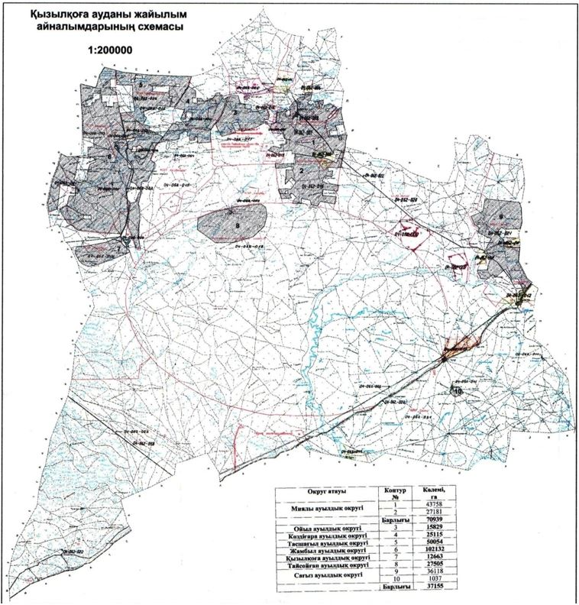

Қызылқоға ауданының
жайылымдарды басқару және
оларды пайдалану жөніндегі
2018-2019 жылдарға арналған
Жоспарға 2 қосымша
Жайылымдардың, оның ішінде маусымдық жайылымдардың сыртқы және ішкі шекаралары мен алаңдары, жайылымдық инфрақұрылым объектілері белгіленген картасы

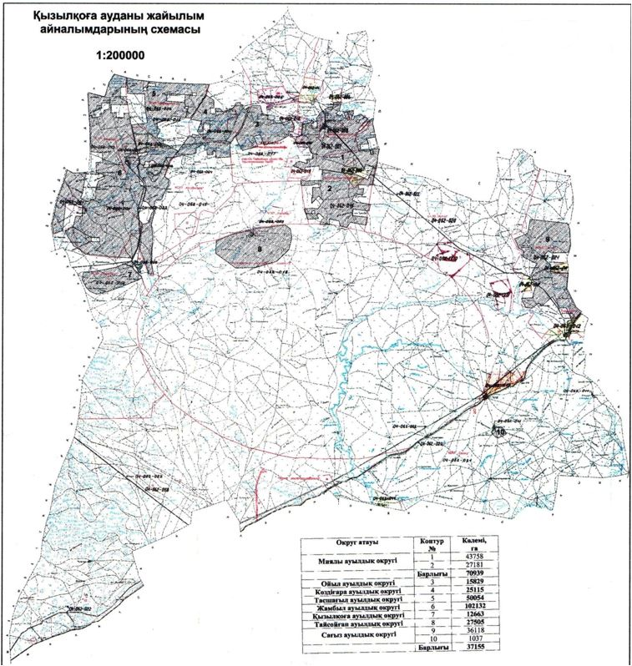

Қызылқоға ауданының
жайылымдарды басқару және
оларды пайдалану жөніндегі
2018-2019 жылдарға арналған
Жоспарға 3 қосымша
Ауылдық округтерде жайылым пайдаланудағы мал суаруға пайдаланатын су көздерінің кестесі
№ | Ауылдықокругтер | Жер бетіндегі ашық су көздері | Оның |  | Жер асты суы (фонтан) | Оның |  | құдықтар | Оның
 |  |  | саны | Жайылым қамтылуы,гектар |  | саны | Жайылым қамтылуы, гектар |  | саны | Жайылым қамтылуы, гектар
1 | Миялы ауылдық округі | - | - | - | - | - | - | - | - | -
2 | Жангелдин ауылдық округі | - | - | - | - | - | - |  | 48
3 | Ойыл ауылдық округі | - | - | - | - | - | - |  | 15
4 | Көздіғара ауылдық округі | - | - |  | - |  |  |  | 22
5 | Қызылқоға ауылдық округі | - | - |  | - | - | - |  | 9
6 | Тасшағыл ауылдық округі | - | - | - | - | - | - |  | 19
7 | Тайсойған ауылдық округі | - | - | - | - | - | - |  | 13
8 | Жамбыл ауылдық округі | - | - | - | - | - | - |  | 23
9 | Мұқыр ауылдық округі | - |  | - | - | - | - |  | 50
10 | Сағыз ауылдық округі | - | - | - | - | - |  |  | 25
 | Барлығы |  |  |  |  |  |  |  | 224
Қызылқоға ауданының
жайылымдарды басқару және
оларды пайдалану жөніндегі
2018-2019 жылдарға арналған
Жоспарға 4 қосымша
Ауылдық округтердегі мал бастары бойынша кестесі
№ | Ауылдық округтер, елді мекендер атауы | Мал түрлері | Мал басы | Мөлшерлі жайылым, га |  | Елді мекендер шекарасындығы жайылым, ға | Қамтылуы  +, - | Мал  Шығара- тын  жайылым атауы
 |  |  |  | басына | барлығы
1 | 2 | 3 | 4 | 5 | 6 | 7 | 8 | 9
1 | Миялы ауылдық округі | - | - | - | 74139 | 3200 | -70939
 | Миялы ауылы |  |  |  | 74139 | 3200 | -70939
 |  | Мүйізді ірі қара | 2532 | 15 | 37980 |  |  | Құрманғазы
 |  | Ұсақ мүйізді мал | 8952 | 3 | 26856 |  |  | Ұры
 |  | Жылқы | 419 | 21 | 8799 |  |  | Секер-Самай
 |  | Түйе | 21 | 24 | 504 |  |  | Жаға
2 | Жангелдин ауылдық округі |  |  |  | 37575 | 46313 | +8738
 | Жангелдин ауылы |  |  |  | 37575 | 46313 | +8738
 |  | Мүйізді ірі қара | 1045 | 15 | 15675 |  |  | Наурызәлі
 |  | Ұсақ мүйізді мал | 4333 | 3 | 12999 |  |  | Есмырза
 |  | Жылқы | 377 | 21 | 7917 |  |  | Қолат
 |  | Түйе | 41 | 24 | 984 |  |  | Сәлмен
3 | Ойыл ауылдық округі |  |  |  | 64962 | 49133 | -15829
 | Жасқайрат ауылы |  |  |  | 61113 | 36298 | -24815
 |  | Мүйізді ірі қара | 2462 | 15 | 3693
 |  | Ұсақ мүйізді мал | 11411 | 3 | 34233
 |  | Жылқы | 967 | 21 | 20307
 |  | Түйе | 120 | 24 | 2880
 | Аққора елді мекені |  |  |  | 3849 | 12835 | +8986
 |  | Мүйізді ірі қара | 157 | 15 | 2355 |  |  | Жарып  шыққан
 |  | Ұсақ мүйізді мал | 365 | 3 | 1095
 |  | Жылқы | 19 | 21 | 399
 |  | Түйе | 0 | 24 | 0
4 | Көздіғара ауылдық округі |  |  |  | 42615 | 17500 | -25115
 | Қоныстану ауылы |  |  |  | 33237 | 5020 | -28217
 |  | Мүйізді ірі қара | 795 | 15 | 11925 |  |  | Көздіғара
 |  | Ұсақ мүйізді мал | 4023 | 3 | 12069
 |  | Жылқы | 391 | 21 | 8211
 |  | Түйе | 43 | 24 | 1032
 | Қосқұлақ елді мекені |  |  |  | 4530 | 6240 | +1710
 |  | Мүйізді ірі қара | 157 | 15 | 2355 |  |  | Абдолқора
 |  | Ұсақ мүйізді мал | 444 | 3 | 1332
 |  | Жылқы | 39 | 21 | 819
 |  | Түйе | 1 | 24 | 24
 | Бүйрек елді мекені |  |  |  | 4848 | 6240 | +1392
 |  | Мүйізді ірі қара | 112 | 15 | 1680 |  |  | Табылды
 |  | Ұсақ мүйізді мал | 640 | 3 | 1920
 |  | Жылқы | 56 | 21 | 1176
 |  | Түйе | 3 | 24 | 72
5 | Тасшағыл ауылдық округі |  |  |  | 78489 | 28435 | -50054
 | Тасшағыл ауылы |  |  |  | 67266 | 6506 | -60706
 |  | Мүйізді ірі қара | 2960 | 15 | 44400 |  |  | Сексенбай
 |  | Ұсақ мүйізді мал | 6726 | 3 | 20178 |  |  | Көрқияқ
 |  | жылқы | 104 | 21 | 2184 |  |  | Жапалақ
 |  | түйе | 21 | 24 | 504 |  |  | Тіленші
 | Қоғам елді мекені |  |  |  | 6219 | 11495 | +5276
 |  | Мүйізді ірі қара | 194 | 15 | 2910 |  |  | Ақши
 |  | Ұсақ мүйізді мал | 739 | 3 | 2217 |  |  | Шилі арал
 |  | Жылқы | 44 | 21 | 924 |  |  | Ойыл маңы
 |  | Түйе | 7 | 24 | 168
 | Қоныстану елді мекені |  |  |  | 5004 | 10434 | +5430
 |  | Мүйізді ірі қара | 158 | 15 | 2370 |  |  | Орлықұдық
 |  | Ұсақ мүйізді мал | 480 | 3 | 1440 |  |  | Қарағай
 |  | Жылқы | 34 | 21 | 714 |  |  | Керік
 |  | Түйе | 20 | 24 | 480
6 | Жамбыл ауылдық округі |  |  |  | 132426 | 30294 | -102132
 | Қаракөл ауылы |  |  |  | 112752 | 20294 | -92458
 |  | Мүйізді ірі қара | 2965 | 15 | 44475
 |  | Ұсақ мүйізді мал | 6506 | 3 | 19518
 |  | Жылқы | 2035 | 21 | 42735
 |  | түйе | 251 | 24 | 6024
 | Айдын елді мекені |  |  |  | 19674 | 10000 | -9674
 |  | Мүйізді ірі қара | 237 | 15 | 3555
 |  | Ұсақ мүйізді мал | 720 | 3 | 2160
 |  | Жылқы | 539 | 21 | 11319
 |  | Түйе | 110 | 24 | 2640
7 | Қызылқоға ауылдық округі |  |  |  | 25950 | 13287 | -12663
 | Қарабау ауылы |  |  |  | 25950 | 13287 | -12663
 |  | Мүйізді ірі қара | 714 | 15 | 10710
 |  | Ұсақ мүйізді мал | 4131 | 3 | 12393
 |  | Жылқы | 123 | 21 | 2583
 |  | Түйе | 11 | 24 | 264
8 | Тайсойған ауылдық округі |  |  |  | 44913 | 17408 | -27505
 | Тайсойған ауылы |  |  |  | 44913 | 17408
 |  | Мүйізді ірі қара | 1235 | 15 | 18525 |  |  | Аққұдық, Биман,
 |  | Ұсақ мүйізді мал | 4647 | 3 | 13941 |  |  | Шыбынды,
 |  | Жылқы | 459 | 21 | 9639 |  |  | Жетібай
 |  | Түйе | 117 | 24 | 2808 |  |  | Шайған,
9 | Сағыз ауылдық округі |  |  |  | 116352 | 79197 | -37155
 | Сағыз ауылы |  |  |  | 90015 | 38949 | -51066
 |  | Мүйізді ірі қара | 2208 | 15 | 33120 |  |  | Сарапан
 |  | Ұсақ мүйізді мал, | 10799 | 3 | 32397 |  |  | Ақжар
 |  | Жылқы | 946 | 21 | 19866 |  |  | Қызылсай
 |  | Түйе | 193 | 24 | 4632 |  |  | Сарытоғай
 | Былқылдақты елді мекені |  |  |  | 5859 | 14873 | +9014
 |  | Мүйізді ірі қара | 150 | 15 | 2250 |  |  | Былқылдақты
 |  | Ұсақ мүйізді мал | 767 | 3 | 2301
 |  | Жылқы | 52 | 21 | 1092
 |  | Түйе | 9 | 24 | 216
 | Қоңыраулы елді мекені |  |  |  | 13725 | 12688 | -1037
 |  | Мүйізді ірі қара | 295 | 15 | 4425 |  |  | Төбеқұдық
 |  | Ұсақ мүйізді мал | 1073 | 3 | 3219 |  |  | Қоңыраулы
 |  | Жылқы | 277 | 21 | 5817
 |  | Түйе | 11 | 24 | 264
 | Кенбай елді мекені |  |  |  | 6753 | 12687 | +5934
 |  | Мүйізді ірі қара | 166 | 15 | 2490 |  |  | Кенбай
 |  | Ұсақ мүйізді мал | 976 | 3 | 2928
 |  | Жылқы | 51 | 21 | 1071
 |  | Түйе | 11 | 24 | 264
10 | Мұқыр ауылдық округі |  |  |  | 71301 | 122369 | +51068
 | Мұқыр ауылы |  |  |  | 43146 | 64764 | +21618
 |  | Мүйізді ірі қара | 1064 | 15 | 15960 |  |  | Шөпті көл
 |  | Ұсақ мүйізді мал | 4841 | 3 | 14523 |  |  | Кемеркөл
 |  | Жылқы | 587 | 21 | 12327
 |  | Түйе | 14 | 24 | 336
 | Жамансор елді мекені |  |  |  | 7656 | 5643 | -2013
 |  | Мүйізді ірі қара | 238 | 15 | 3570
 |  | Ұсақ мүйізді мал | 1053 | 3 | 3159
 |  | Жылқы | 43 | 21 | 903
 |  | Түйе | 1 | 24 | 24
 | Жантерек елді мекені |  |  |  | 7461 | 23656 | +16195
 |  | Мүйізді ірі қара | 250 | 15 | 3750 |  |  | Кіші көл
 |  | Ұсақ мүйізді мал | 397 | 3 | 1191 |  |  | Қаракөлдеу
 |  | Жылқы | 120 | 21 | 2520
 |  | Түйе |  | 24
 | Кенбай елді мекені |  |  |  | 4128 | 5643 | +1515
 |  | Мүйізді ірі қара | 83 | 15 | 1245 |  |  | Қызылсай
 |  | Ұсақ мүйізді мал | 471 | 3 | 1413
 |  | Жылқы | 62 | 21 | 1302
 |  | Түйе | 7 | 24 | 168
 | Тасқұдық елді мекені |  |  |  | 5310 | 5643 | +333
 |  | Мүйізді ірі қара | 158 | 15 | 2370 |  |  | Төртмола
 |  | Ұсақ мүйізді мал | 450 | 3 | 1350 |  |  | Тоқсанкөл
 |  | Жылқы | 62 | 21 | 1302
 |  | Түйе | 12 | 24 | 288
 | Соркөл елді мекені |  |  |  | 2517 | 12646 | +10129
 |  | Мүйізді ірі қара | 55 | 15 | 825 |  |  | Ит көмген
 |  | Ұсақ мүйізді мал | 181 | 3 | 543
 |  | Жылқы | 49 | 21 | 1029
 |  | Түйе | 5 | 24 | 120
 | Сарқұмақ елді мекені |  |  |  | 1083 | 4374 | +3291
 |  | Мүйізді ірі қара | 12 | 15 | 180 |  |  | Сағыз
 |  | Ұсақ мүйізді мал | 168 | 3 | 504
 |  | Жылқы | 19 | 21 | 399
 |  | Түйе |  | 24
 | Барлығы аудан бойынша |  |  |  | 688722 | 407136 | -281586
Қызылқоға ауданының
жайылымдарды басқару және
оларды пайдалану жөніндегі
2018-2019 жылдарға арналған
Жоспарға 5 қосымша
Ауыл шаруашылығы жануарларын жаюдың және айдаудың маусымдық маршруттарын белгілейтін жайылымдарды пайдалану жөніндегі күнтізбелік графигі
Р/с | Ауылдық округі | Шалғай жайылымға малдардың айдап шығарылу мерзімі | Шалғай жайылымнан малдардың қайтарылу мерзімі | Ескерту
1 | Миялы ауылдық округі | сәуір  1 жартысы | қазан  2 онкүндігі
2 | Жангелдин ауылдық округі | сәуір  1 жартысы | қазан  2 онкүндігі
3 | Ойыл ауылдық округі | сәуір  1 жартысы | қазан  2 онкүндігі
4 | Көздіғара ауылдық округі | сәуір  1 жартысы | қазан  2 онкүндігі
5 | Қызылқоға ауылдық округі | сәуір  1 жартысы | қазан  2 онкүндігі
6 | Тасшағыл ауылдық округі | сәуір  1 жартысы | қазан  2 онкүндігі
7 | Тайсойған ауылдық округі | сәуір  1 жартысы | қазан  2 онкүндігі
8 | Жамбыл ауылдық округі | сәуір  1 жартысы | қазан  2 онкүндігі
9 | Мұқыр ауылдық округі | сәуір  1 жартысы | қазан  2 онкүндігі
10 | Сағыз ауылдық округі | сәуір  1 жартысы | қазан  2 онкүндігі

© 2012. Қазақстан Республикасы Әділет министрлігінің «Қазақстан Республикасының Заңнама және құқықтық ақпарат институты» ШЖҚ РМК

